Macromedia Flash MX 2004

Visuell kommunikation

Detta exemplar tillhör:________________________________________
VT 2005
© Mittuniversitetet ITM
Telefon 0771-97 50 00
Erik Öberg

Laborationskompendium för Macromedia Flash

Publicera Flashfilmer
Nu har vi kommit till den fjärde och avslutande laborationen i Flash. Den här labben är tänkt att knyta samman alla delar till en helhet. Dessutom kommer vi att publicera våra produktioner på en webbsida.

Uppgift 1
När du ska publicera dina arbeten på en webbsida eller kanske via en CD är det bra att känna till hur filmen kommer att bete sig. Börja med att öppna en tidigare produktion du gjort, t ex ficklampan som sveper över rummet. Det är mycket viktigt att en Flashproduktion inte blir för ”tung”, dvs att den tar för lång tid att starta. Detta kan du kontrollera genom Bandwidth profiler.
- Skapa en film av din produktion Control → Test Movie
- Nu förändras miljön en aning i Flash. Under meny view hittar du nya menyalternativ såsom bandwidth profiler
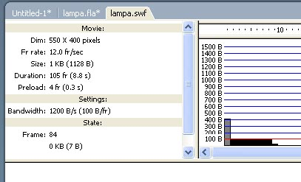
Vänsterkanten är indelad i tre grupper: Movie, Settings och State. Movie visar egenskaper om filmen, såsom storleken, hastigheten och filstorlek. Settings visar vilka inställningar du gjort under menyn view → Download settings. Genom att ändra dessa inställningar ser du hur lång tid det tar för en besökare att starta din film. Den sista gruppen State visar information om en vald del av din film.
För att ytterligare få en känsla för hur användaren upplever starten av din film kan du simulera en nedladdning. Detta gör du genom att välja View → Simulate Download.

Uppgift 2
Nu är det dags att publicera en produktion på en webbsida. Flash inbäddas i en sk objecttag. Det ser då ut såhär:
<object classid="clsid:D27CDB6E-AE6D-11cf-96B8-444553540000" codebase="http://download.macromedia.com/pub/shockwave/cabs/flash/swflash.cab#version=6,0,29,0" width="740" height="560">
<param name="movie" value="lampa.swf">
<param name="quality" value="high">
<embed src="lampa.swf" quality="high" pluginspage="http://www.macromedia.com/go/getflashplayer" type="application/x-shockwave-flash" width="740" height="560"></embed>
</object>
Detta är inte så kul att hålla koll på själv. Då kommer Macromedia Dreamweaver väl till pass.
- Starta Dreamweaver
- Skapa nytt HTML-dokument
- I verktygspaletten Common hittar du mediatypen Flash
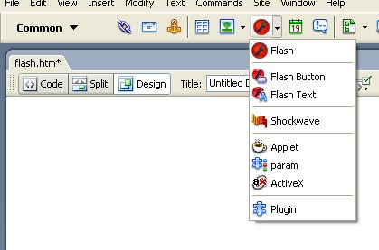
- Välj mediatypen Flash och sök fram din fil (*.swf). Tänk på att den måste ligga i katalogen public_html för att kunna synas på webben
- Spara webbsidan och surfa till en för att studera resultatet.

Uppgift 3
Du har fått i uppgift att marknadsföra din utbildning för att locka nya studenter. Ni har bestämt att ni ska använda er utav aftonbladet.se och de lämnar följande alternativ:
Top-banner  Top-bannern är placerad högst upp på sidan.  Storlek: 468 x 60 px, max 15 kb | 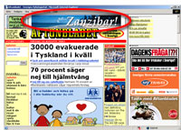
Widescreen  Widescreen placeras till höger om redaktionell text. Som annonsör kan ni välja att köpa en, två eller alla tre annonsplatserna.  Storlek: 250 x 120px, max 15kb  Storlek: 250 x 240px, max 30kb  Storlek: 250 x 360px, max 45kb | 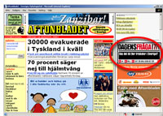
Helsida  Annonsen är placerad mitt på sidan, mitt i den redaktionella miljön. Annonsplatsen säljs fast per dag.  Storlek: 375 x valfri upp till 250 pixlar, max 25 kb. | 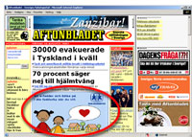

Din uppgift blir att välja en, eller flera, av dessa kanaler ovan och skapa en intresseväckande annons för din utbildning.

Interaktivitet
En av fördelarna med Flash är att man kan låta en användare vara delaktig i hur en Flashfilm presenteras. Filmen kan reagera på en användares kommandon. Detta hanteras i Flash med Action Script och du kommer här få en liten smakbit på vad det kan innebära. Som tur är behöver man inte kunna jättemycket programmering för att hantera grundläggande interaktivitet i Flash. De vanligast förekommande händelserna finns fördefinierade i menyn behaviours. Du visar den genom att välja Window → Development Panels → Behaviors (Shift + F3).

Uppgift 4
Det första vi ska lägga till är en knapp som öppnar en webbsida.
- Skapa ett nytt Flashdokument
- Öppna Components panel (Ctrl + F7) och expandera där UI Components. UI står för User Interface och innehåller färdiga komponenter för att bygga upp gränssnitt.
- Välj en knapp och dra ut den på scenen
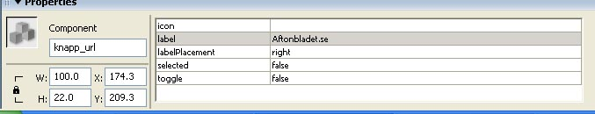
- Skriv ett namn för instansen i <Instance Name> och namnge knappen i fältet för Label.
- Med knappen markerad på scenen välj nu att öppna Behaviors panel
- Välj Add Behavior (+) → web → Go to Web Page.
- Skriv in den adress du önskar besöka
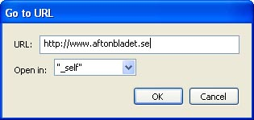
- Spara och testa filmen

Uppgift 5
Det går även att göra egna knappar i Flash. De kan se ut precis hur som helst, men vi håller oss till en simplare variant.
- Börja med att rita ut en ”knappliknande” figur. Jag valde en ellips.
- Konvertera den till en symbol av typen button
- Genom att göra om den till en knappsymbol har figuren nu per automatik blivit en knapp. En knapp har fyra tillstånd, vilka du ser om du dubbelklickar på knappen.
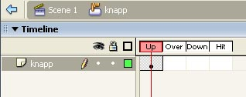
- Tillstånden är up, over, down och hit.
Up: Knapputseende när knappen är ”orörd”
Over: Utseende när musen förs över knappen
Down: Intryckt knapp
Hit: Den del av figuren som ska vara klickbar.
- Förändra knapputseendet för de tre första tillstånden. Det gör du genom att förändra figuren på vanligt manér. Tänk på att infoga en keyframe i varje tillståndsruta.
- Studera resultatet genom att välja Control → Test Movie (Ctrl + Enter)
- Nu ska vi redigera även det fjärde och sista tillståndet (hit). Det är den delen av knappen som ska vara klickbar. En liten, svårklickad knapp kan alltså göras enklare att använda. Rita ut en valfri figur över din knapp. Den kommer inte att synas sen när du är klar. Den finns bara i designläget.
- Testa filmen igen och studera skillnaden.

Uppgift 6
Nu är det läge att koppla funktionalitet till vår nya knapp. Tanken är att du ska kunna navigera mellan olika delar av en animation.
- Skapa en fyrkant i bildruta 1
- Infoga en keyframe i bildruta 15 och lägg där in en cirkel.
Nu har vi skapat förutsättningarna för att kunna navigera mellan båda dessa delar.
- Lägg till din nya knapp på scenen i bildruta 1
- Testa filmen
Som du märker stannar inte filmen när knappen syns. Du måste lägga till en paus, och det gör du med ett action script.
- Ett action script kan med fördel placeras i ett eget lager. Börja därmed med att skapa ett nytt lager
- Ställ markören i bildruta ett i ditt nyskapade lager
- Nu är det dags att lägga in en liten paus i din film. Det finns inget färdigt behavior för detta utan du får skriva det själv. Dessa skriver du i fliken Actions – frame längst ner på skärmen.
- Kommandot för att stoppa en film är stop();
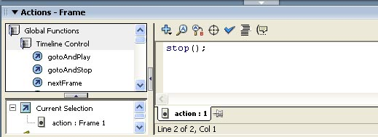
- Om du nu testkör din film borde den stanna och bara visa fyrkanten.
Nu torde du även se din knapp, som i nuläget inte tillför alltför mycket interaktion. Det ska det bli ändring på nu. Det som ska hända när man klickar på knappen är att cirkeln ska visas. Filmen måste alltså ta ett skutt dit. Cirkeln har du ritat i bildruta 15 och en variant kan då vara att flytta markören till denna ruta. Det kan emellertid vara lite dumt för vad händer om man lägger till fler bildrutor innan så att allt förskjuts? Då är det bättre att navigera med namngivna positioner.
- Ställ dig på bildruta ett och ge den instansen ett namn. Detta gör du i frame label i properties. Jag döpte min till fyrkant
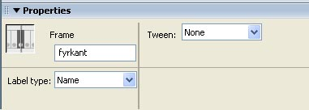
- Namge även den bildruta i vilken du har placerat din cirkel
- Nu är det läge att koppla en händelse till knapptryckningen. Markera knappen och lokalisera dina behaviors.
- Lägg till ett nytt behvavior genom att klicka på plusknappen. Välj där Movie Clip → Goto and stop at frame or label
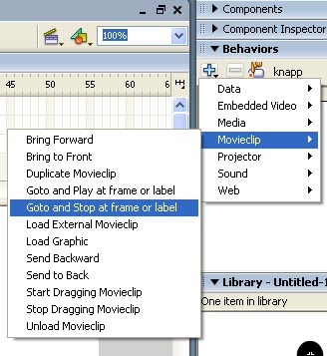
- Skriv in att knappen ska hoppa till din namngivna bildruta cirkel
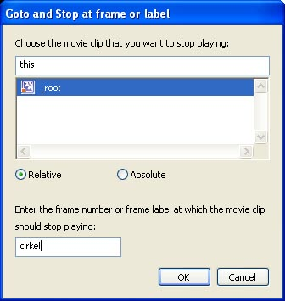
Nu har du alla ingredienser som behövs för att skapa en enkel navigering mellan olika delar av en flashfilm.

Uppgift 7
Förändra bannern du gjorde tidigare genom att lägga till en knapp som för besökaren från aftonbladet.se till miun.se.

Uppgift 8
En utbildning går man för att få ett bra och välbetalt jobb, eller hur? Dessvärre hör det till ovanligheterna att man får dem utan att anstränga sig och söka dem. Då gäller det att sticka ut från mängden och visa att man är lämpad. En tanke kan då vara att göra en CV i Flash. Det är vad du ska göra nu. Skapa en sida där du presenterar dig själv och dina meriter. Lägg till roliga effekter och en bra, logisk navigering.

